1. 对于一个频繁使用的短小函数,在C语言中应用什么实现,在C++中应用什么实现?

1. 用预处理指令#define 声明一个常数，用以表明1年中有多少秒（忽略闰年问题）
2. Typedef 在C语言中频繁用以声明一个已经存在的数据类型的同义字。也可以用预处理器做类似的事。例如，思考一下下面的例子：   
   #define dPS struct s \*   
   typedef struct s \* tPS;   
   以上两种情况的意图都是要定义dPS 和 tPS 作为一个指向结构s指针。哪种方法更好呢？（如果有的话）为什么？
3. 在 C++ 程序中调用被 C 编译器编译后的函数，为什么要加 extern “C”？
4. 请简述以下两个 for 循环的优缺点。

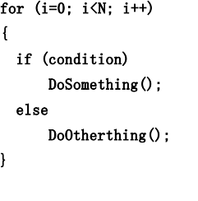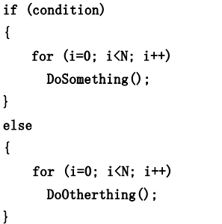

1. 语句for( ；1 ；)有什么问题？它是什么意思？

1. do……while和while……do有什么区别？

1. 请写出下列代码的输出内容  
   #include <stdio.h>  
   int main()  
   {  
    int a,b,c,d;  
    a=10;  
    b=a++;  
    c=++a;  
    d=10\*a++;  
    printf("b，c，d：%d，%d，%d"，b，c，d）;  
    return 0;  
   }

1. unsigned char \*p1;  
    unsigned long \*p2;  
    p1=(unsigned char \*)0x801000;  
    p2=(unsigned long \*)0x810000;  
    请问p1+5= ;  
    p2+5= ;

1. main()  
   {  
    int a[5]={1,2,3,4,5};  
    int \*ptr=(int \*)(&a+1);  
    printf(“%d，%d”,\*(a+1),\*(ptr-1));  
   }  
   请问输出：